Ataque de Coronavirus en China: Los síntomas del Gigante Infectado.
Paula Giménez y Emilia Trabucco*
Nota publicada en Estrategia.la (CLAE)
La aparición de una nueva epidemia provocada por un tipo de coronavirus, conocida como “Neumonía de Wuhan” -debido a que los primeros casos aparecieron en esa ciudad de la provincia china de Hubei- está provocando una gran conmoción en todo el mundo. Ante la emergencia de este brote aparecen en escena explicaciones apocalípticas que exacerban el miedo a la muerte y hacen reinar el caos a escala mundial. Recuerda escenas de las megaproducciones de Hollywood.
Los medios de comunicación globales alimentan el pánico y la incertidumbre con su bombardeo de información, complicando la posibilidad de una reflexión sobre el fenómeno, sus causas y consecuencias en el contexto económico y político actual.
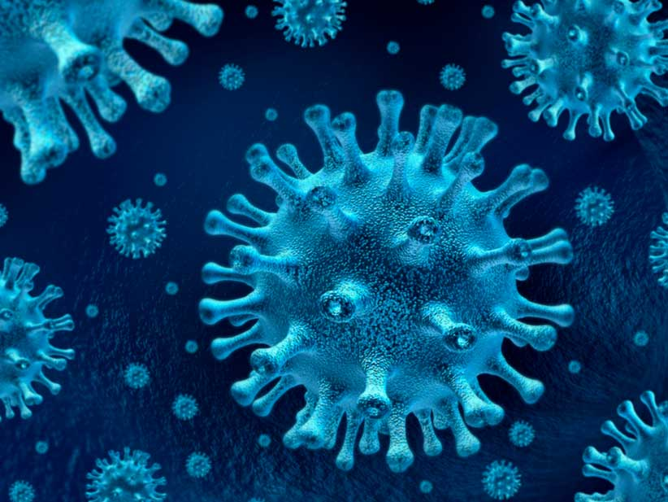
Las epidemias son tan viejas como la humanidad, pero centrándonos en los años que llevamos recorridos del siglo XXI,podemos encontrar varios ejemplos de enfermedades infecciosas que han causado alertas a nivel internacional: el brote de SARS en el año 2002; la Gripe Aviar durante el 2003– 2008; la Gripe Porcina en 2009, y finalmente, el Ébola, que encendió las alarmas en el 2011 hasta el 2016.
En la era de la cuarta revolución industrial, parece una paradoja que nuestras poblaciones sigan siendo azotadas por “pestes”, al mejor estilo de los tiempos bíblicos. El problema es que hoy, en un mundo interconectado, estas pestes también se expanden a un ritmo más acelerado por todo el globo, ampliando exponencialmente sus consecuencias.
Los grandes avances de la humanidad en materia de ciencia y biotecnología deberían traernos bienestar y soluciones inmediatas, pero éstos son utilizados para crear armas biológicas y especular con la salud, más que para el beneficio del conjunto de la población.
La Organización Mundial de la Salud (OMS) ha decretado frente a la epidemia causada por el coronavirus la “emergencia de salud pública de importancia internacional”. Su rol ante la aparición de este tipo de epidemias no es ingenuo ni azaroso.
Un antecedente de ello se observa en el caso del virus H1N1, donde la OMS actuó en complicidad con las grandes farmacéuticas Roche y Glaxo Smith Kline, recomendando a los gobiernos abastecerse de Tamiflúy Relenza –los medicamentos creados por ambos laboratorios respectivamente- bajo la afirmación de que eran los “únicos antivirales efectivos”, apoyándose en la investigación de tres científicos asesores que casualmente estaban financiados por los laboratorios antes mencionados, cerrando el círculo vicioso de la especulación y la desidia.
Detrás de estas maniobras se encuentran siempre las corporaciones vinculadas a los intereses transnacionales, junto a la infraestructura mediática, financiera y comercial; quienes seguramente aparecerán en breve y por nuestras pantallas, con la vacuna salvadora. El detalle es que el antídoto costará billones de dólares a los países afectados, que “casualmente”, gozan de la capacidad de pagarlo, aumentando exponencialmente las ganancias de los héroes de la película. Final conocido.
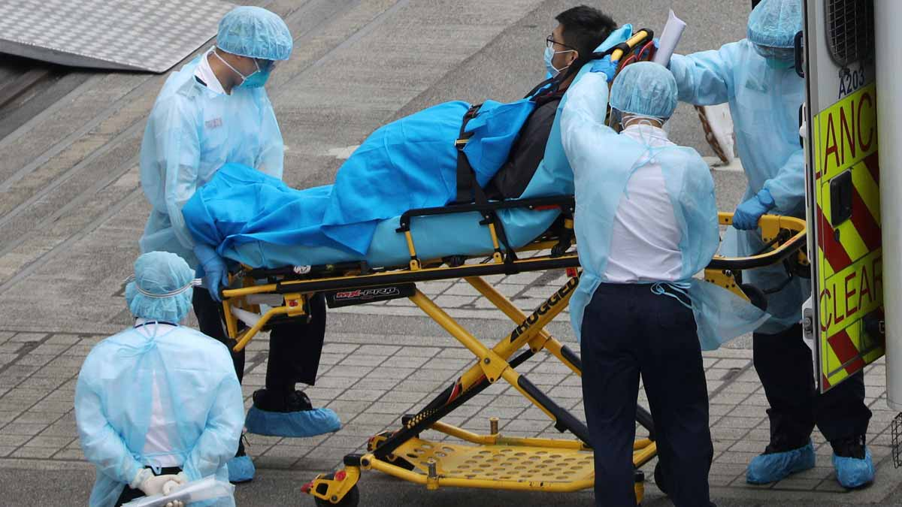
A este manejo especulativo y deshumanizante, Cuba contrapone otra visión. La Comisión Nacional de Salud de China seleccionó el interferón alfa 2B (IFNrec), medicamento cubano producido en la planta chino-cubana Chang Heber (ubicada en Jilin) por su demostrada eficacia frente a la afección.
Arribaron además dos reconocidos médicos de la isla al país oriental, con el fin de reforzar la lucha contra el coronavirus. La ciencia al servicio de la humanidad y la solidaridad entre los pueblos en el centro de la escena.
Los síntomas del Gigante Infectado.
Muchos analistas coinciden en afirmar que –al igual que en otras ocasiones- este virus ha sido inoculado como parte de un ataque biológico y psicológico contra China, con el fin de alterar su crecimiento económico, desestabilizando el centro de gravedad mundial Asia-Pacífico y como parte de una campaña de desprestigio contra el gigante oriental.
La crisis sanitaria irrumpe en un momento de profundas tensiones entre capitales de Estados Unidos y China, en su disputa por controlar los eslabones estratégicos de la economía, relacionados a la tecnología de punta como el 5G y el desarrollo de Inteligencia Artificial, en una carrera por imponer las reglas del juego a escala global.
No es casualidad ni obra de la naturaleza que la infección haya comenzado en el centro neurálgico del mundo, Asia-Pacífico.
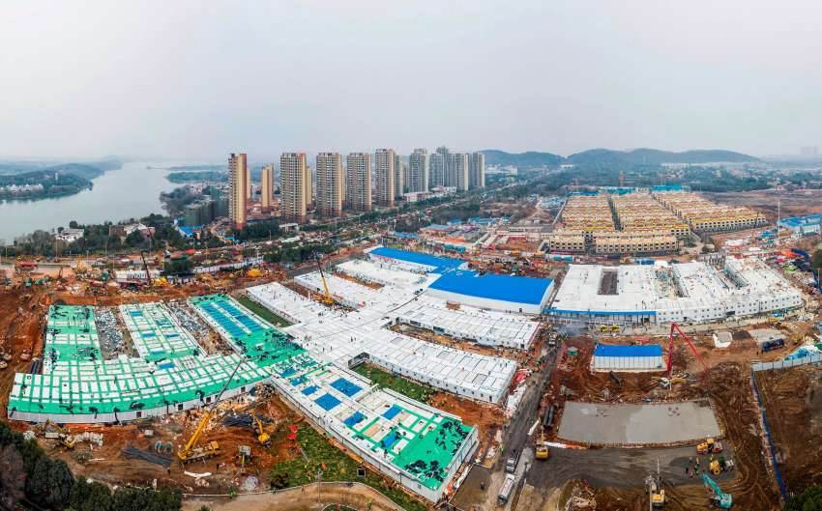
El brote infeccioso ya tiene 31.479 casos confirmados en todo el mundo, y lleva 638 víctimas fatales (según datos de Bloomberg). La gravedad del brote llevó al gobierno del gigante asiático a implementar numerosas medidas para contener la enfermedad. China mostró su poderío construyendo un mega hospital en menos de 10 días, limitando además la capacidad de movilización en la región e imposibilitando el traslado de 48 millones de personas.
Como consecuencia, las provincias que representan casi el 69% del PIB chino permanecen todavía cerradas, en lo que fue una extensión de las vacaciones por el Año Nuevo Lunar, clausurando fábricas, tiendas y restaurantes. El resultado ha sido la interrupción de la cadena de suministro global que funciona en estas regiones, donde se desarrolla la producción de autopartes, electrodomésticos, equipos informáticos y productos químicos.
China es el mayor exportador de productos manufacturados intermedios del mundo. La dependencia global de esos productos se duplicó al 20% entre 2005 y 2015, por lo que la crisis sanitaria significa hoy un duro golpe para la economía mundial.
Los primeros en sufrir la crisis fueron los mercados de productos básicos debido al impacto en la demanda de materias primas por la desaceleración de la fabricación y/o consumo de China. De esta manera, se observa que los precios del crudo cayeron un 7,4% el 26 de enero frente al del 20 de enero, mientras que la cotización del cobre cayó un 5,7% durante el mismo período (S&P Global Market Intelligence).
Como puede intuirse entonces, los países productores de commodities son los primeros en ser afectados por la interrupción de la cadena global de suministro. Un ejemplo de este proceso es el de la alianza de productores de petróleo (OPEC+), que redujo en 1,7 millones de b/d petróleo del mercado hasta finales de marzo para ayudar a absorber el exceso de oferta.
Es así como el Coronavirus “infectó” la economía a nivel global. Las aseguradoras de riesgo más importantes, Standard and Poor y Moody´s, coinciden en prever que el PBI de China vería afectado su crecimiento, impactando negativamente en el PBI mundial.
Analistas de Moody´s fueron más allá, planteando que la epidemia del coronavirus sería un “cisne negro” aún mayor que la crisis hipotecaria y financiera de 2008-2009, es decir, un suceso inesperado y de consecuencias graves e impredecibles. En su informe, comparan esta situación con la pandemia de gripe española de 1918, que se cobró la vida de 50-100 millones de personas y contagió aproximadamente 550 millones. Hacen hincapié en la baja de los precios de metales industriales, principalmente el índice de cobre, indicador de gran impacto en la economía mundial.
Por su parte, el Banco Mundial, que a principios de año había estimado un aumento del crecimiento económico hasta el 2,5% desde el 2,4% en 2019, predice que estas cifras se verán reducidas por los efectos de la crisis.
Estas predicciones agregan que la crisis actual pone en duda el cumplimiento de la fase uno del acuerdo comercial firmado por China y Estados Unidos el 15 de enero. Plantean que China tendrá problemas para comprar productos a Estados Unidos, debido a la disminución que sufrirá en el consumo de productos importados. Esta situación alterará las correlaciones de fuerza entre los polos de la disputa, donde China parecía traer la delantera.
¿Cuál es el antídoto?
Lo que se debate en esta guerra es la imposición de las reglas de juego económicas y políticas, en un mundo interconectado donde un hecho genera el “efecto mariposa” en el resto del mundo. Algunos tensionan a profundizar esta interconectividad desde el control financiero global, mientras otros cierran fronteras, levantan muros y recurren a un proteccionismo nacionalista.
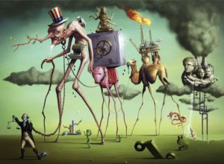
En síntesis, en el núcleo del 1% que hoy maneja el mundo -la llamada “moderna aristocracia financiera”– se dirime quién se llevará la “corona” de vencedor en la crisis sistémica actual.
El verdadero problema entonces radica en no limitarse a tratar los síntomas, sino a curar la enfermedad.El conocimiento de las verdaderas causas de nuestros males deben llevarnos a generar acciones que ataquen al corazón del problema, en el menor tiempo posible y con nuestro principal antídoto: la organización a escala global y la conciencia de quien es nuestro real enemigo.
Microorganismos con corona hay muchos y de diferente variedad, pero las epidemias que hoy afectan a la humanidad son consecuencia directa de un patógeno mucho peor: el capitalismo y su virus más potente, el imperialismo.
* Investigadoras y redactoras del Centro Latinoamericano de Análisis Estratégico (CLAE, www.estrategia.la)

